Nome:________________________________________________ N.º______ Turma_____ Data: ____/____/____
Avaliação__________________ Professor____________________ Encarregado Educação ___________________

Na resposta aos itens de escolha múltipla, seleciona a opção correta.

1. Calcula o valor numérico de cada uma das expressões seguintes.
1.1. $\frac{2}{5}+\left(-\frac{5}{3}\right)×0-1,3 :\left(-\frac{5}{3}\right)$
1.2. $\sqrt{\frac{8}{2^{5}}}-\sqrt{100}×\sqrt[3]{0,000027}$

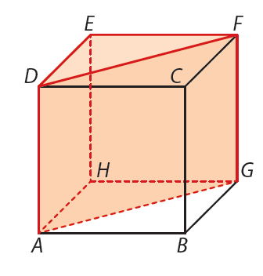
2. O cubo $[ABCDEFGH]$ foi cortado ao meio como se vê na figura. Sabe-se que a base do prisma triangular $[AGHEFD]$ tem $8{ cm}^{2}$ de área.
Determina:
2.1. o volume do prisma $[AGHEFD]$, em centímetros cúbicos.
2.2. a área da superfície do cubo, em centímetros quadrados.

3. Escreve a expressão $\frac{9×3^{1507}×9^{999}}{3^{507}}$ na forma de potência de base $3$.

4. A Teresa comprou um automóvel por $15 mil euros$. Prevê-se que esse automóvel desvalorize anualmente $mil euros.$
4.1. Determina o valor do automóvel $4 anos$ depois de a Teresa o ter comprado.
4.2. Ao fim de quantos anos o automóvel deixa de ter valor comercial?
4.3. Considera a função que associa o valor comercial do automóvel, $v$, em $milhares de euros$, ao tempo, $t$, em $anos$, decorrido desde que o automóvel foi adquirido pela Teresa.
Escreve uma expressão algébrica da função $v$.

5. Sabe-se que $x$ e $y$ são duas grandezas diretamente proporcionais.
Qual das afirmações seguintes é verdadeira?
- Se $x$ aumenta 2 unidades, então $y$ diminui 2 unidades.
- Se $x$ aumenta 2 unidades, então $y$ aumenta 2 unidades.
- Se $x$ aumenta para o dobro, então $y$ diminui para metade.
- Se $x$ passa para metade, então $y$ passa para metade.

6. Considera as funções $f$, $g$ e $h$ de domínio $A=\left\{-5;-\frac{4}{3};0;1;2,5 \right\}$.
Sabe-se que:
- $f$ é uma função linear e $f\left(-\frac{4}{3}\right)=-4$
- $g\left(x\right)=x+3$
- $h\left(x\right)=2x-5$
6.1. Qual das igualdades seguintes define a função $f$?
(A) | $$f\left(x\right)=4x$$ | (C) | $$f\left(x\right)=3x$$
(B) | $$f\left(x\right)=x-\frac{8}{3}$$ | (D) | $$f\left(x\right)=\frac{x}{3}$$
6.2. Determina o contradomínio da função $g$.
6.3. Indica:
a) a imagem de $0$ por $h$.
b) o objeto cuja imagem por $h$ é $0$.
6.4. Indica o domínio da função $3g-h$ e determina a sua expressão algébrica na forma canónica.

7. Observa a representação dos cinco primeiros termos da sucessão $u$. Nesta sucessão, todos os termos são polígonos regulares e, à exceção do primeiro, cada um deles se obtém acrescentando um segmento de reta com $8 mm$ de comprimento ao termo anterior.
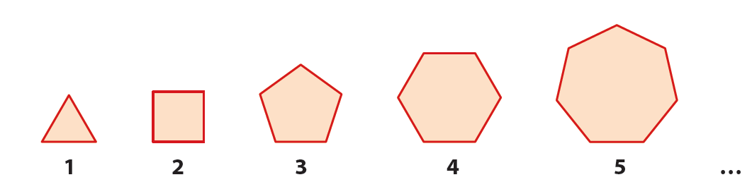

7.1. Considera a sucessão $v$ dos perímetros, em $milimetros$, das figuras da sucessão $u$. Indica:
a) o termo de ordem $10$.
b) a ordem do termo $24$.
c) o termo geral.
7.2. Considera a sucessão $w$ da soma das medidas das amplitudes dos ângulos externos das figuras da sucessão $u$. Indica, justificando, se a afirmação seguinte é verdadeira ou falsa.
“A sucessão $w$ é uma função constante.”
7.3. Sendo $n$ um número natural, que expressão pode representar a soma das medidas das amplitudes dos ângulos internos da figura de ordem $n$?
(A) | $$360°$$ | (B) | $$180°$$ | (C) | $$(n-2)×180°$$ | (D) | $$n×180°$$

8. Considera a figura seguinte e completa a tabela assinalando com X se a afirmação é verdadeira (V) ou
falsa (F).
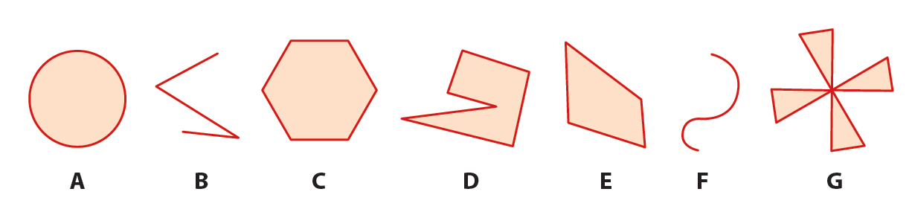
Justifica a tua resposta no caso de a afirmação ser falsa.

Afirmação |  | V | F | Justificação
A. | B e F são linhas poligonais abertas.
B. | A é um polígono.
C. | D é um polígono convexo.
D. | B é uma linha poligonal simples.
E. | G é um polígono côncavo.
F. | D é um hexágono.
G. | C é um polígono com exatamente 3 diagonais.

9. Completa a tabela assinalando com X se a afirmação é verdadeira (V) ou falsa (F).
Afirmação |  | V | F
A. | Um trapézio é um quadrilátero.
B. | Num trapézio retângulo todos os ângulos internos são retos.
C. | As diagonais de um paralelogramo bissetam-se.
D. | Um quadrado é um retângulo.
E. | Um paralelogramo com diagonais perpendiculares é um papagaio.
F. | Um losango é um quadrado.

10. Na figura está representado o trapézio isósceles $[ABCD]$ e a semirreta $\dot{A}B$.
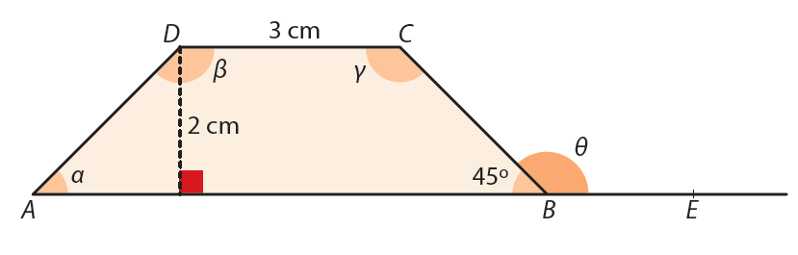
Sabe-se que:
- os pontos $A$, $B$ e $E$ são colineares;
- $C\hat{B}A=45°$
- $\overline{CD}=3 cm$
- o trapézio tem $2 cm$ de altura.
10.1. Indica, relativamente ao trapézio $\left[ABCD\right]:$
a) um lado.
b) uma diagonal.
c) um vértice.
d) dois lados consecutivos.
e) dois lados opostos.
f) um ângulo externo.
g) dois ângulos opostos.
h) dois ângulos consecutivos
10.2. Determina a medida da amplitude dos ângulos $α$, $β$, $γ$ e $θ$. Justifica as tuas respostas.
10.3. Calcula a área, em centímetros quadrados, do trapézio $[ABCD]$. Apresenta todos os cálculos que efetuares.

11. Quantos lados tem um polígono regular convexo em que cada um dos ângulos internos tem $108°$ de amplitude?

12. No início do ano letivo, todos os alunos de uma turma de 7º ano foram ao quadro escrever a sua idade, em anos, de acordo com a tabela seguinte:
13 | 15 | 11 | 13 | 11
12 | 12 | 13 | 12 | 12
11 | 12 | 13 | 12 | 13
12 | 12 | 12 | 12 | 12
14 | 12 | 12 | 11 | ---
12.1. Quantos alunos tem a turma?
12.2. Organiza os dados num gráfico de barras.
12.3. Determina a percentagem, arredondada às décimas, de alunos com mais de 13 anos.
12.4. Qual é a moda das idades?
12.5. Qual é o valor da média das idades?
(A) | $$11,75$$ | (B) | $$12$$ | (C) | $$12,25$$ | (D) | $$13$$
12.6. Determina a mediana das idades.
12.7. Qual é o valor da amplitude das idades?
(A) | $$2$$ | (B) | $$4$$ | (C) | $$12$$ | (D) | $$13$$

